Chapitre 2 (2/2)

Fonctions dérivées et opérations sur celles-ci

Définition.
f est dérivable sur l’intervalle I si elle est dérivable en a pour tout . La dérivée de la fonction est notée

Fonctions usuelles et opérations
Dérivées de fonctions usuelles |  | Opérations sur les dérivées

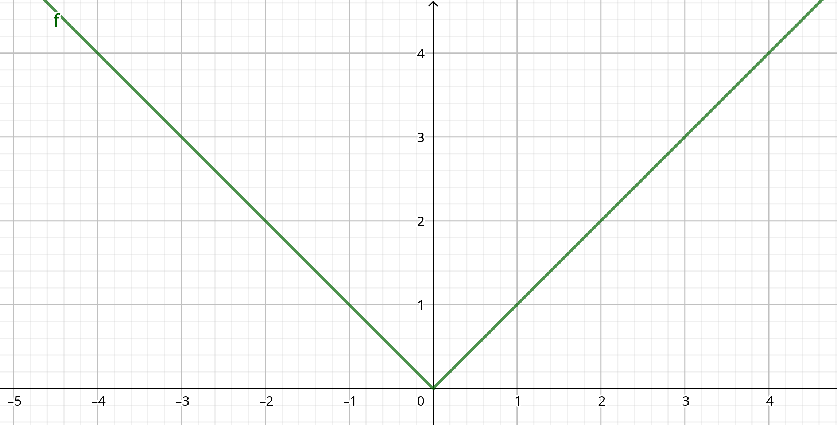
Fonction valeur absolue
Définition
est paire et est positive pour tout x.
Dérivabilité
Elle est dérivable sur et donc pas sur 0.

